



信息学院软件工程系

《计算机网络》实验报告

**题　　目 实验二　RS232C通信**

**班　　级 软件工程2018级4班**

**姓　　名 张晨远**

**学　　号 24320182203322**

**实验时间 2020年2月26日**

**2020 年 3 月 1 日**

# 实验目的

制作双机通信程序， 实现两台计算机通过 RS-232 串口相互连接。  
实现发送和接收字符串的程序，支持互发信息，支持多次发送。

# 实验环境

操作系统:Window10 编程语言:C#

# 实验结果

1.程序界面展示

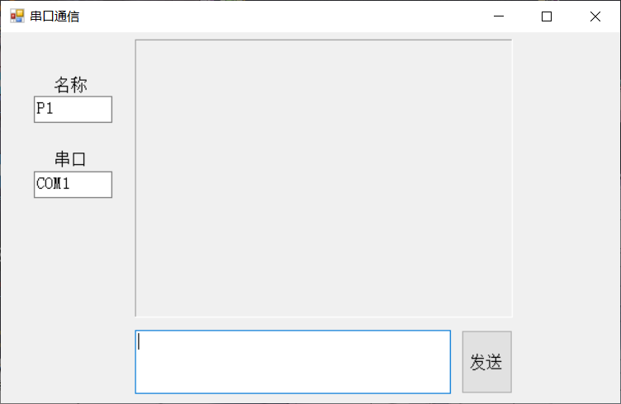

在左上角输入用户名，以及连接的串口名，默认为COM1，在下方的文本框中输入要发送的消息，点击按钮发送（因为懒没有设置回车发送功能），消息将会显示在上方的消息框中。

2.使用演示，使用虚拟串口：

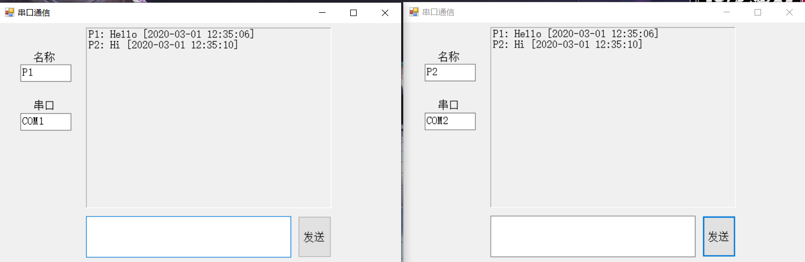

如图所示，两个相互连接的程序可以相互发送消息。

3.虚拟机测试：

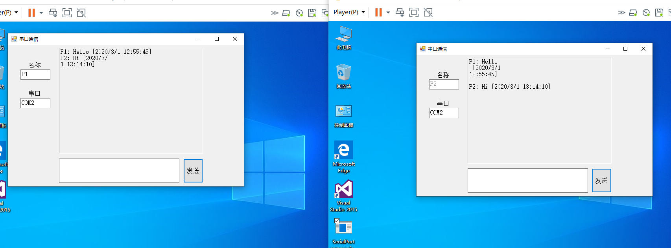

测试基本功能无误

# 实验总结

本次实验模拟体验了如何使用串口传输数据。由于是第一次配置虚拟机，碰到不少问题，不过最后也都解决了。程序实现本身比较简单，直接使用serialPort类就可以很方便的实现，稍微需要注意的就是串口的一些参数设置要一致。（顺便大赞cbl大佬，开两台虚拟机卡死我了）